Давлат тиббий суғуртаси Жамғармаси
Ижро этувчи директори
З.Ш.Эрматовга

Давлат тиббий суғуртаси жамғармасининг 2025 йил 11-мартдаги 18-и сонли буйруғи 1-банди ҳамда 2025 йил 11-мартдаги 4-сонли йиғилиш баёнининг 2-банди билан белгилаб берилган вазифаларни жамғарманинг Самарқанд вилоят ҳудудий бўлинмаси томонидан жорий йилнинг
2-5 сентябрь кунлари бажарилиши бўйича
МАЪЛУМОТ

Давлат тиббий суғуртаси жамғармаси Самарқанд вилоят ҳудудий бўлинмасида жами 8 нафар ходим бўлиб, барча ходимлар тасдиқланган режа асосида фаолият юритиб боришмоқда.
Ҳафта давомида жамғарма раҳбарияти томонидан Zoom платформаси орқали ўтказилган барча йиғилишларда бўлинма ходимлари тўлиқ иштирок этишди.
Ҳафта давомида фуқаролардан мурожаат қайд қилинмади.

Бўлинманинг тиббиёт ташкилотлари билан ишлаш бўлими ходимлари томонидан амалга оширилган ишлар

1. Ҳафта давомида раҳбарият топшириғига асосан Ўзбекистон Республикаси Президентининг 28.07.2021 йилдаги ПҚ-5199-сонли қарори ижроси юзасидан жамғарма билан шартнома асосида фаолият юритувчи вилоятдаги 6 та даволаш профилактика муассасаларида имтиёзли асосда юқори технологик даволаш усуллари ёрдамида даволанишга қабул қилинган ва чиқарилган беморларнинг кунлик маълумотлари олиниб жамғармага умумлаштириб топшириб борилди.
Давлат тиббий суғуртаси жамғармасининг 05.06.2025 йилдаги “Ўзбекистон Республикаси Президентининг 2025 йил 19 майдаги ПФ–88-сон Фармони ва ПҚ–185-сон қарори ижросини таъминлаш тўғрисида” ги ДТСЖ 2025 йил 5-июндаги 10-сонли баёни ижроси юзасидан 2025 йил 1-июлдан тажриба-синов лойихаси ўтиши режалаштирилган Самарқанд шаҳар, Иштихон ва Булунғур туман соғлиқни сақлаш бўлимларида ўрганишлар ўтказилди.
Ўрганиш натижаси бўйича маълумотлар жамғармага тақдим этиб борилди.
2. 2-3 сентябрь кунлари Тиббий ташкилотлари билан ишлаш бўлими бош мутахассиси Т.Каримов, етакчи мутахассислар О.Раджабов ва Д.Жамолова, бюджетни шакллантириш ва ижро этиш бўлими етакчи мутахассиси Б.Жаҳоновлар Республика ихтисослаштирилган онкология ва радиология илмий амалий тиббиёт маркази Самарқанд филиалида давлат тиббий суғуртаси механизмлари жорий этиш тўғрисидаги Ўзбекистон Республикаси Президентининг 2024 йил
5-сентябрдаги ПҚ-311 сонли қарори, ССВнинг 2020 йил 31 декабрдаги 363-сонли буйруғи билан тасдиқланган меъёрий тиббий ҳужжатлар юритилиши ва беморларнинг Ўзбекистон Республикаси Соғлиқни сақлаш вазирининг 2024 йил 23-январдаги № 17-сонли буйруғида кўрсатилган 066-ҳ/ш статистик карталари ва касаллик тарихларини расмийлаштириш ҳолати ҳамда стационар тиббий хизмат кўрсатувчи шифохоналар томонидан Жамғарма билан тасдиқланган шартнома шартлари бажарилиши ва 2025 йил июль-августь ойларида беморларга кўрсатилган тиббий хизматлар юзасидан мониторинг ўтказилди. Шу билан бирга ССВнинг 14.03.2025 йилдаги “Даволаш-профилактика муассасаларида тиббий ёрдам сифатини назорат қилиш ва фаолиятини баҳоловчи индикаторлар асосида доимий мониторинг ўтказиш тўғрисида”ги 67-А сонли буйруғига асосан аналитикаси ўтказилди.
3. 4-5 сентябрь кунлари Ўзбекистон Республикаси Соғлиқни сақлаш вазирининг 2024 йил 23-январдаги № 17-сонли буйруғи иловаларига асосан муассасалар томонидан август ойида амалга оширилган ишлар юзасидан берилган ҳисоботлари таҳлил қилинди ва умумлаштирлган ҳолда жамғармага тақдим этилди. mis2.ssv.uz платформасида муассасаларда даволаниб чиққан беморларнинг статистик карталари 066-ҳ/ш киритилиши таҳлил қилинди ва маълумотлар жамғармага тақдим этилди.

II. Молия-иқтисод бўлими томонидан амалга оширилган ишлар

- Самарқанд вилояти тиббиёт муассасаларининг 2025 йил сентябр ойида “Ахоли жон боши” “Глобал бюджет” “Глобал бюджет ва ҳар бир даволанган холат усулида” бўйича тўланиши лозим бўлган миқдоридаги маблағлар хафта давомида UZASBO дастурида 245 та тиббиёт муассасаларга сертификат тайёрланиб 194 908 901,5 минг сўмлик 9-иловалар шакиллантирилиб Ғазначиликга юборилди.
- Самарқанд вилояти тиббиёт муассасаларининг 2025 йил сентябр ойида “Ахоли жон боши” “Глобал бюджет” “Глобал бюджет ва ҳар бир даволанган холат усулида” бўйича тўланиши лозим бўлган миқдоридаги маблағлар хафта давомида UZASBO дастурида 245 та тиббиёт муассасаларга сертификат тайёрланиб 194 908 901,5 минг сўмлик тўлов топшириқномалари шакиллантирилиб Ғазначиликга юборилди.
- Давлат тиббий суғуртаси жамғармаси (кейинги ўринларда - Жамғарма) билан Самарқанд вилоятидаги 73 та тиббиёт муассасалари ўртасида 2025 йил учун тузилган шартномаларга мувофиқ Самарқанд вилоятидаги Самарқанд шахар, Булунғур ва Иштихон туманлардаги 73 та тиббиёт муассасаларига ПФ-88-сонли фармон ижроси бўйича Давлат тиббий суғуртаси жамғармаси ҳамда муассаса ўртасида тузилган шартномага мувофиқ 2025 йил сентябр ой учун олдиндан (95-85%) 43 252 514,0 минг сўмга 9-иловалар шакиллантирилиб Ғарначиликга юборилди.
- Давлат тиббий суғуртаси жамғармаси (кейинги ўринларда - Жамғарма) билан Самарқанд вилоятидаги 73 та тиббиёт муассасалари ўртасида 2025 йил учун тузилган шартномаларга мувофиқ Самарқанд вилоятидаги Самарқанд шахар, Булунғур ва Иштихон туманлардаги 73 та тиббиёт муассасаларига ПФ-88-сонли фармон ижроси бўйича Давлат тиббий суғуртаси жамғармаси ҳамда муассаса ўртасида тузилган шартномага мувофиқ 2025 йил сентябр ой учун олдиндан (95-85%) 43 252 514,0 минг сўмга тўлов топшириқномалари шакиллантирилиб Ғарначиликга юборилди.
- Соғлиқни сақлаш вазирлиги ва унинг тасарруфидаги муассасаларга 2025 йил учун бюджетдан ажратиладиган маблағларнинг режалаштирилиши тўғрисида тўрисида маълумот Жамғармага тақдим этилди.
- Ўзбекистон Республикаси Президентининг 2025 йил 2 июндаги "Иш ҳақи, пенсиялар, стипендиялар ва нафақалар миқдорини ошириш тўғрисида" ПФ-91-сон Фармонига мувофиқ Самарқанд вилоятидаги тиббиёт муассасаларига иш хақи ва унга тенглаштирладиган тўловлар учун қўшимча талаб қилинадиган маблағлар тўғрисида минимал талаб шакиллантирилиб жамғармага тақдим қилинди.
- Самарқанд вилоятидаги тиббиёт муассасалари билан Жамғарма ўртасида тузилган шартномадаги белгиланган 15% "ҳар бир даволанган ҳолат усули" учун чегириб қолинган маблағни тақсимланишидаги якуний натижа тўғрисидаги маълумотлар тахлил қилинди.
- Давлат тиббиё суғуртаси Жамғармаси Самарқанд вилоят худудий бўлинмаси томонидан молиялаштириш учун режалаштирилган буюжет трансфери тўғрисидаги маълумот Жамғармага тақдим қилинди.
- Самарқанд вилоятидаги тиббиёт муассасаларининг 2025 йил август ойи учун (иш хақи сўровномасига асосан) ҳисобланган иш хақи ва унга тенглаштирилган тўловлар ҳамда ягона ижтимоий тўловлар тўғрисидаги маълумот Жамғармага тақдим қилинди.
- Ўзбекистон Республикаси Президентининг 2024 йил 5 сентябрдаги “Давлат тиббий суғуртаси механизмларини жорий этишга оид чора-тадбирлар ўғрисида ”ги ПҚ-311-сонли қарорига асосан Республика ихтисослаштирилган онкология ва радиология илмий-амалий тиббиёт маркази Самарқанд филиалида мониторинг ўтказилди.
- Хафта давомида марказий аппарат ва юқори турувчи ташкилотлардан келган тезкор топшириқлар ва жамланма жадваллар муассасалардан йиғиб олиниб, тахлил қилиниб, жамғармага ҳамда тегишли ташкилотларга тақдим этилмоқда.
- ДТСЖ Самарқанд вилояти худудий бўлинмаси ҳодимларининг кунлик келиб кетиш тўғрисида маълумот хафта давомида жамғарманинг кадрлар билан ишлаш бўлимига тақдим қилиб борилди.
- ДТСЖ марказий апаратининг ЗООМ йиғилишида берилган топшириқлар ижроси бўйича ишлар амалга оширилди.

III. Реимбурсация дастурини амалиётга жорий этиш юзасидан амалга оширилган ишлар

2025 йил 5 сентябр ҳолатига жами 16 та туман (шахар) муассасаларининг барчасига жумладан: ҳудудлардаги 244 та бирламчи тиббий муассасаларга шартнома асосида 342 та дорихоналар бириктирилиб, шартномалар тузилган. Реимбурсация бўйича сентябр ойига 1.89.000.000 млн сўм маблағ режалаштирилган. Ҳафта давомида 1997 нафар беморларга 3171 та жами 136 822 158 сўмлик рецепт ёзиб берилган. Муассасалар ҳисобида 952 140 702 сўм маблағ мавжуд.
Ҳозирги кунда вилоят бўйича юрак қон томир касалликлари билан 121432 нафар, нафас аъзолари касалликлари билан 34931 нафар, эндокрин касалликлари жумаладан: қандли диабетнинг 2-тури билан 37612 нафар беморалар “Д” назоратига туради. Жами дастурдан дори воситалари олиши мумкин бўлган контингент сони 193975 нафарни ташкил этади.
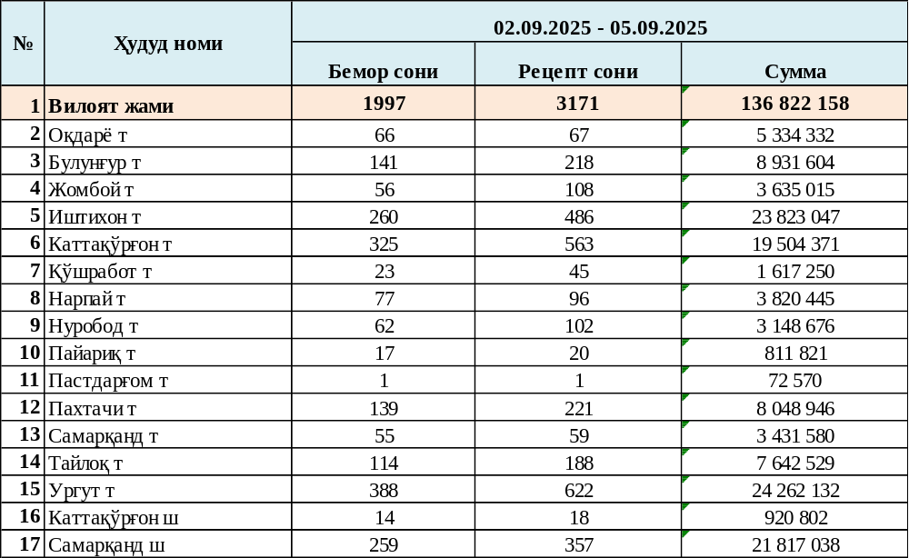
Самарқанд вилоятида реимбурсация дастурининг жорий қилиниш ҳолати, расмийлаштирилган ва реализация қилинган рецептлар тўғрисидаги маълумотлар вилоят соғлиқни сақлаш бош бошқармаси раҳбариятига тақдим этилиб, биргаликдаги ВКС йиғилишларда муҳокама қилиб келинмоқда.

IV. Амалга оширилган ишлар юзасидан фотосуратлар

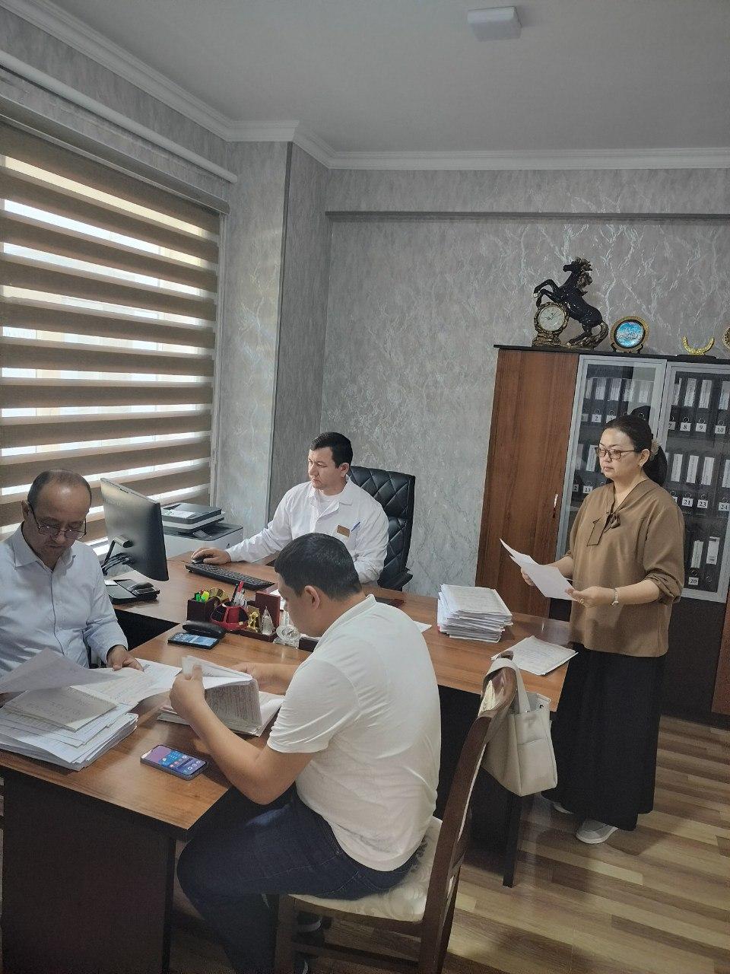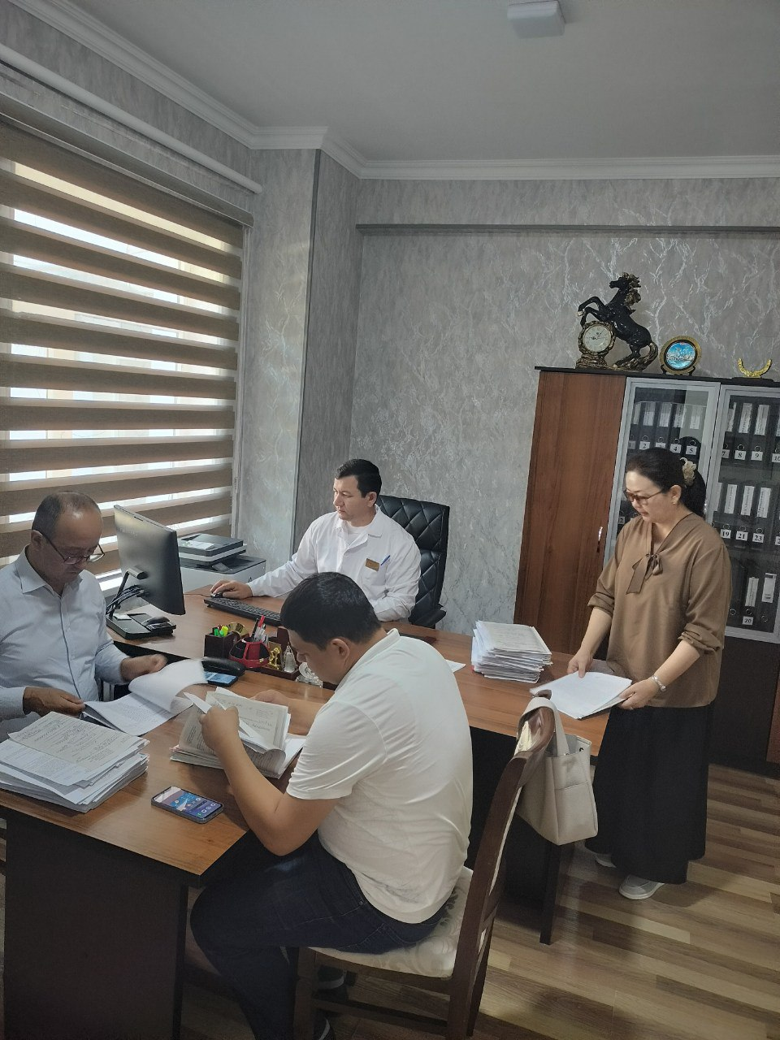

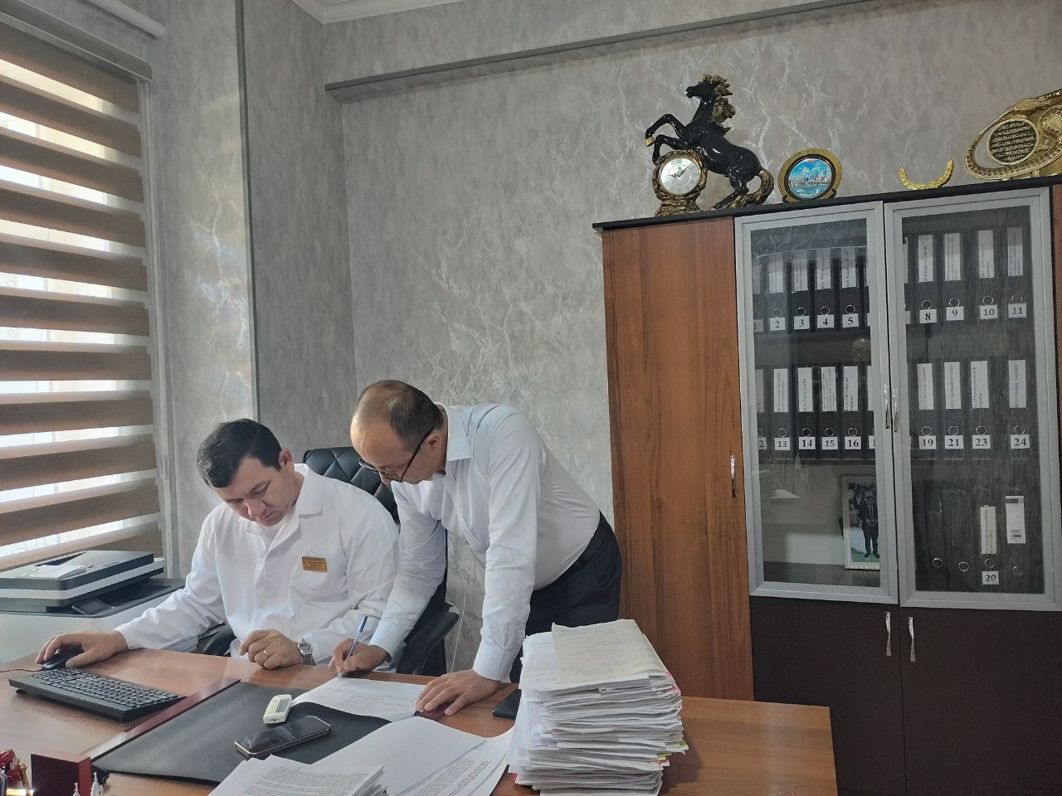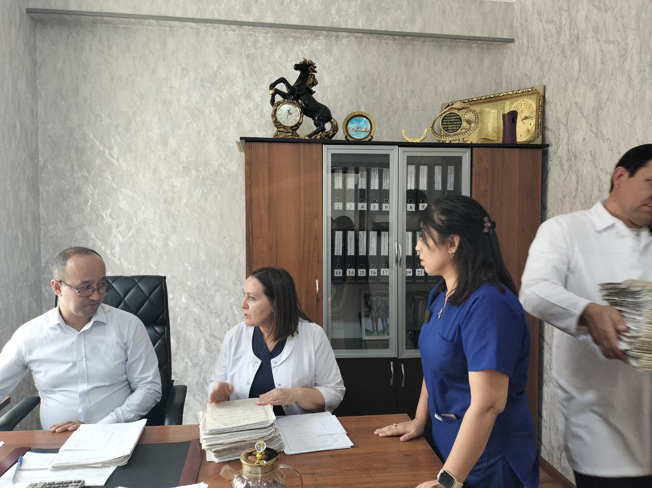

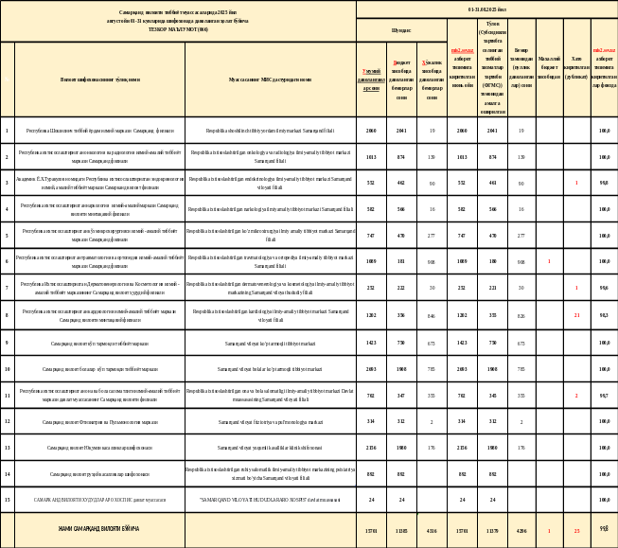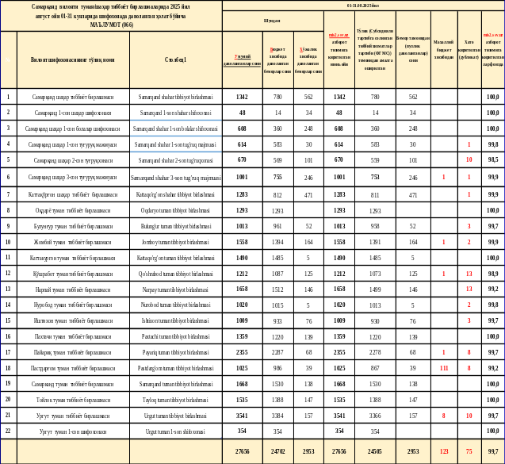

Давлат тиббий суғуртаси жамғармаси
Самарқанд вилоят ҳудудий бўлинмаси
бошлиғи в.в.б Д.Раззоқов

